Санкт-Петербургский национальный исследовательский университет
информационных технологий, механики и оптики  УЧЕБНЫЙ ЦЕНТР ОБЩЕЙ ФИЗИКИ ФТФ

Группа P3225 К работе допущен Студенты Тиме О.Е., До Вань Донг Работа выполнена Преподаватель Пулькин Н.С. Отчет принят

Рабочий протокол и отчет по лабораторной работе № 3.10

Изучение свободных затухающих электромагнитных колебаний
- Цель работы.
Изучение основных характеристик свободных затухающих колебаний.
- Задачи, решаемые при выполнении работы.
1. Выполнить прямые измерения.
2. Проанализировать полученные данные.
3. Построить графики по полученным данным.
- Объект исследования.
Колебательный контур.
- Метод экспериментального исследования.
Определение напряжения, а также периода затухающих колебаний, при различных значениях сопротивления.
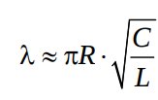
- Рабочие формулы и исходные данные.
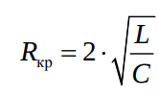
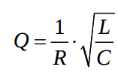
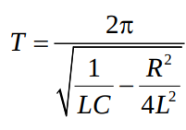
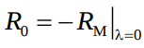
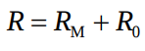
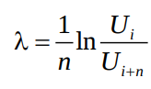
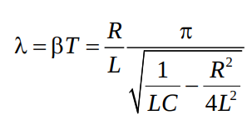
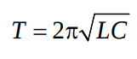
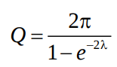

- Схема установки.
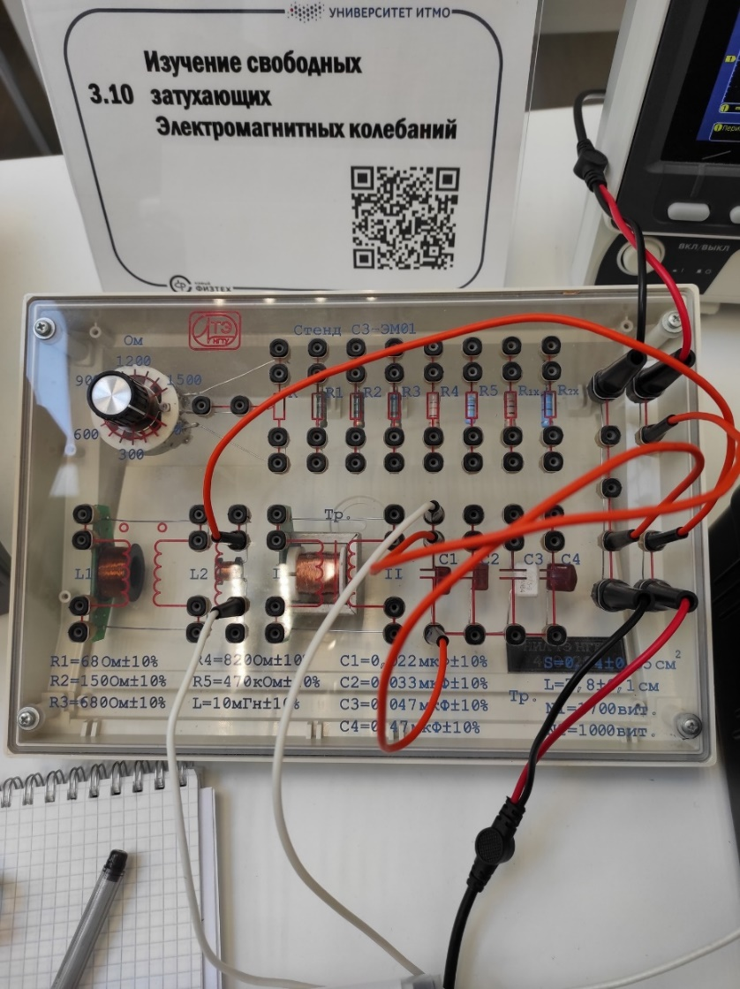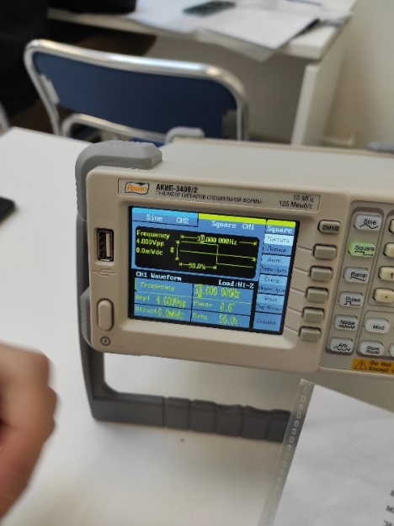
Величина
L | (10±10%) мГн
C1 | (0,022±10%) мкФ
C2 | (0,033±10%) мкФ
C3 | (0,047±10%) мкФ
C4 | (0,47±10%) мкФ

- Результаты прямых измерений и их обработки.
Таблица 1
R_{м}, Ом | T, мс | 2U_{i}, дел | 2U_{i}+n, дел | n | λ | Q | R, Ом | L, мГн
0 | 0,09 | 5,2 | 2,8 | 2 | 0,310 | 13,614 | 68,815 | 10,733
10 | 0,09 | 5 | 2,4 | 2 | 0,367 | 12,083 | 78,815 | 10,015
20 | 0,09 | 4,6 | 2 | 2 | 0,416 | 11,116 | 88,815 | 9,875
30 | 0,09 | 4,4 | 2,7 | 1 | 0,488 | 10,078 | 98,815 | 8,890
40 | 0,09 | 4,2 | 2,5 | 1 | 0,519 | 9,731 | 108,815 | 9,552
50 | 0,09 | 4 | 2,2 | 1 | 0,598 | 9,008 | 118,815 | 8,576
60 | 0,09 | 3,8 | 2 | 1 | 0,642 | 8,691 | 128,815 | 8,745
70 | 0,09 | 3,6 | 1,9 | 1 | 0,639 | 8,709 | 138,815 | 10,244
80 | 0,09 | 3,4 | 1,6 | 1 | 0,754 | 8,070 | 148,815 | 8,463
90 | 0,09 | 3,2 | 1,5 | 1 | 0,758 | 8,053 | 158,815 | 9,540
100 | 0,09 | 3 | 1,4 | 1 | 0,762 | 8,032 | 168,815 | 10,653
200 | 0,09 | 2 | 0,5 | 1 | 1,386 | 6,702 | 268,815 | 8,164
300 | 0,09 | 2,4 | 0,4 | 1 | 1,792 | 6,463 | 368,815 | 9,200
400 | 0,09 | 2,6 | 0,3 | 1 | 2,159 | 6,368 | 468,815 | 10,234

- Расчет результатов косвенных измерений.
Таблица 2
C, мкФ | T_{эксп}, мс |  | Т_{теор}, мс | dT, % | T_{томс}, мс
0,022 | 0,09 |  | 0,091 | 1,425 | 0,091
0,033 | 0,11 |  | 0,112 | 1,695 | 0,112
0,047 | 0,13 |  | 0,134 | 2,735 | 0,133
0,470 | 0,40 |  | 0,434 | 7,884 | 0,421
R₀ | R_{м} |  | R_{кр эксп} | R_{кр теор}
68,815 | 1300,000 |  | 1368,815 | 1319,196

- Графики.

- Окончательные результаты.
Таблица 2
C, мкФ | T_{эксп}, мс | Т_{теор}, мс | dT, % | T_{томс}, мс
0,022 | 0,09 | 0,091 | 1,425 | 0,091
0,033 | 0,11 | 0,112 | 1,695 | 0,112
0,047 | 0,13 | 0,134 | 2,735 | 0,133
0,470 | 0,40 | 0,434 | 7,884 | 0,421
R, Ом | Q(R) | Q(λ)
88,815 | 7,544 | 11,116
R₀ | R_{м} | R_{кр эксп} | R_{кр теор}
68,815 | 1300,000 | 1368,815 | 1319,196
L | L_{cр} | Δ_{Lcр} | ε_{Lcр}
(10±10%) | 9,572 | 0,212 | 2,219
 | Теор | Эксп
T₀ | 0,097 | 0,090
T₂₀₀ | 0,093 | 0,090
T₄₀₀ | 0,093 | 0,090

- Выводы и анализ результатов работы.
- Все полученные экспериментальные значения близки к теоретическим.

